БИЛЕТ №10

Введем понятие подобных треугольников.
Определение: Два треугольника называются подобными, если их углы соответственно равны и стороны одного треугольника пропорциональны сходственным сторонам другого.
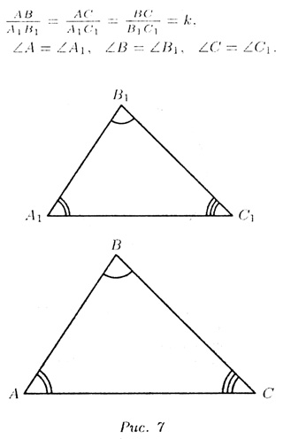

4) Признаки подобия двух треугольников
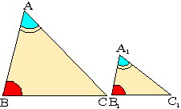
1-й признак: Если два угла одного треугольника соответственно равны двум углам другого треугольника, то такие треугольники подобны.
Коротко: если , то
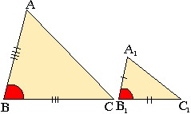
2-й признак:если две стороны одного треугольника пропорциональны двум сторонам другого треугольника, а углы, образованные этими сторонами равны, то треугольники подобны
Коротко: если 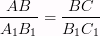и , то
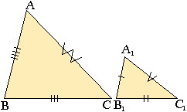3-й признак:если три стороны одного треугольника пропорциональны трем сторонам другого треугольника, то треугольники подобны, то есть
Коротко: если 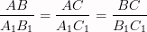, то
5) Свойства подобных треугольников
если , то
, где
и — любые соответствующие медианы (проведенные к соответствующим сторонам)
и — любые соответствующие биссектрисы (проведенные к соответствующим сторонам)
и — любые соответствующие высоты (проведенные к соответствующим сторонам)
6) Подобие прямоугольных треугольников. Высота, проведенная из вершины прямого угла
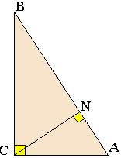Теорема: высота в прямоугольном треугольнике, поведенная из вершины прямого угла образует два треугольника, подобных исходному. Для катетов и высоты исходного треугольника верны следующие формулы:
7) Свойство медиан в треугольнике.
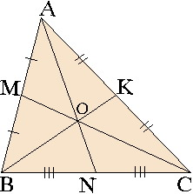
Теорема 1: Все медианы треугольника пересекаются в одной точке (центр тяжести треугольника) и деляться этой точкой в отношении 2:1, считая от вершин. То есть
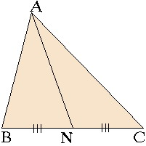Теорема 2: Каждая медиана, проведенная в треугольнике делит этот треугольник на две равновеликие части (на два треугольника с равными площадями),
То есть
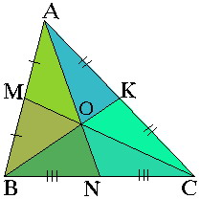
Теорема 3: все три медианы делят треугольник на 6 равновеликих треугольников, то есть
8) Свойство биссектрис в треугольнике
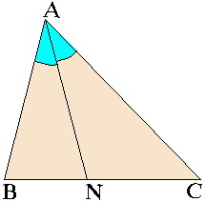Теорема 1: Каждая биссектриса угла в треугольнике делит его противолежащую сторону на отрезки, пропорциональные к двум другим сторонам треугольника.
То есть 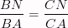
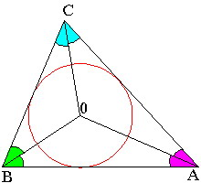Теорема 2: Все биссектрисы в треугольнике пересекаются в одной точке, которая является центром вписанной с треугольник окружности. В любой треугольник можно вписать окружность и только одну.
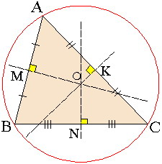
9) Свойство точки пересечения серединных перпендикуляров к сторонам треугольника:
Теорема: все серединные перпендикуляры к сторонам треугольника пересекаются в одной точке и эта точка является центром описанной около треугольника окружности. Вокруг любого четырехугольника можно описать окружность и только одну.
10) Теорема о разделительном отрезке в треугольнике
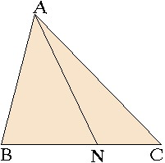
Теорема: Отрезок, соединяющий вершину треугольника с противопорложной стороной делит ее на отрезки, пропорциональные площадям образованных треугольников.
То есть 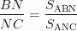
11) Средняя линия треугольника
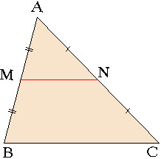
Теорема: Средняя линия треугольника, соединяющая середины двух его сторон параллельна третьей стороне и равна ее половине.
То есть и 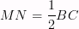

Задача №1
Углы выпуклого четырехугольника относятся как 1:9:10:16. Найдите меньший угол. Ответ дайте в градусах.
Задача №2
Один угол параллелограмма больше другого на 44 градуса. Найдите градусную меру большего из углов параллелограмма.
Задача №3
В треугольнике АВС: угол С равен 90 градусов, ВС =1, АС=√15. Найдите косинус угла В.

